Тема: «Сказки старой Англии» Редьярда Киплинга как средство формирования знаний учащихся о фольклоре и легендах Англии на уроках литературного чтения.

Проблема: Каким образом изучение «Сказок старой Англии» Р. Киплинга позволяет сформировать у учащихся знания о фольклоре и легендах Англии на уроках литературного чтения?

Формируемые УУД:
Личностные:
- формировать интерес к чтению;
- формировать умение высказываться по прочитанному.
Регулятивные:
- формировать умение принимать и сохранять учебную задачу;
- формировать умение анализировать, делать выводы.
Познавательные:
- учить учащихся формулировать цели урока;
- учить поиску, выделению и сбору необходимой информации из различных источников.
Коммуникативные:
- формировать умение высказывать и отстаивать свою точку зрения.

Исследователи: Бузукашвили И., Ливергант А., Ляшева Р., Сорокина С., Стародубец А., Фоллс Ц.

Одной из компетенций ФГОС НОО по иностранному языку является социокультурная компетенция. Приобщение учащихся к культуре, традициям страны изучаемого иностранного является важным аспектом не только при изучении языка, но и при изучении литературы.

Редьярд Киплинг - знаменитый писатель, поэт и новеллист, первый англичанин, получивший Нобелевскую премию по литературе. Английский писатель Р. Киплинг писал для детей довольно много, главным образом сказки. Дети всего мира зачитываются его рассказами про Маугли, про любопытного слоненка, про Кошку, которая гуляла сама по себе.

«Пак с волшебных холмов» и «Подарки фей», составившие настоящий сборник, наряду с «Книгами джунглей», - самые знаменитые произведения Киплинга. Уже при жизни писателя они были переведены на двадцать семь языков. В увлекательных рассказах проказливого эльфа Пака сплетаются воедино фольклор, сказки, мифология и история, создавая неповторимую атмосферу старой доброй Англии, пишет Р. Ляшева.
Согласно исследованию С. Сорокиной, изучение литературы Великобритании невозможно без рассмотрения истории Англии, элементов ее культуры и творчества, в том числе особенностей английского фольклора. «Сказки старой Англии» Редьярда Киплинга написаны на основе событий далёкого прошлого Англии, на материале её фольклора и легенд.

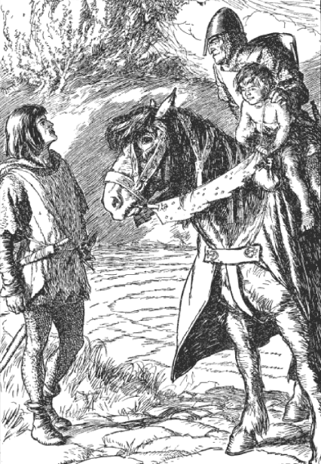
Эти сказки многие литературоведы относят к жанру фантастической сказки. Киплинг, по сути, был одним из родоначальников жанра «фэнтези», создав сказочную эпопею в двух томах — «Пак с Волшебных холмов» и «Подарки фей».

Ливергант А. утверждает, что своего главного персонажа, Пака, или Робина Доброго Малого, Киплинг заимствовал у Шекспира. Этот лесной дух, часто озорной, но добрый и участливый к незаслуженно обиженным, встречается во многих народных сказаниях, откуда он и был взят Шекспиром. По стечению случайных обстоятельств Пак появляется перед детьми Юной и её братом Данном. Пак рассказывает им историю Англии и веселит их своими проделками и волшебством. Дилогия Киплинга — это классика жанра «фэнтези» — волшебных историй про эльфов и духов.

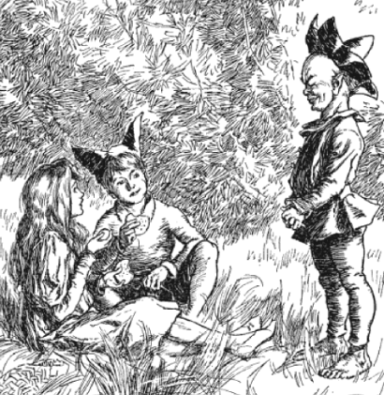
По словам Ливергант А., киплинговский Пак - единственный оставшийся в Англии представитель волшебного мира эльфов и фей, некогда населявших страну, и уходить из нее он не собирается. По его словам, он "пришел в Англию вместе с Дубом, Ясенем и Терновником" и уйдет "только тогда, когда исчезнут они". Он решил быть с людьми до конца, потому что любит и понимает их.

По словам Фоллс Ц. сказки старой Англии - особые сказки. Их и называли по-разному: исторические рассказы, поучительные притчи, романтические сказки, ставя на первое место те или иные их черты. Поучительность в них, конечно, есть, но подана она скрытно и незаметно под внешним действием, так что ее не всегда и видно.

В сказках Старой Англии Киплинг поднимает важные морально-этические проблемы – о счастье человека, о смысле его жизни, о долге пред людьми, о соотношении в судьбе человека предопределенности и его активной воли, те проблемы, которые волнуют нас и сегодня, пишет А. Стародубец.

Согласно исследованию Бузукашвили И. дилогия Киплинга может считаться своеобразным учебником по истории, написанным в живой и увлекательной форме, — от каменного века и времен правления римлян до разгрома Армады и войны с Наполеоном.

В «Сказках старой Англии» также проза чередуется с поэзией, вновь и вновь открывая перед читателем талант Киплинга как блистательного поэта. Вот одно из стихотворений из дилогии о Паке «Песенка о трёх частях Англии»: (на слайде)

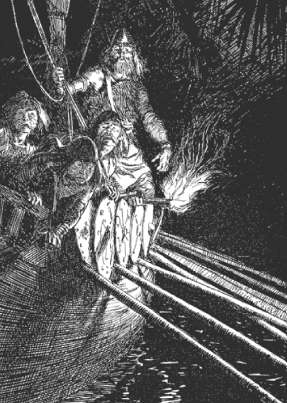
«Все три края страны я люблю круглый год:
Меловые холмы, Уильд, Край Болот.
Что больше из них я люблю всей душой:
Болота, Уильд или Край Меловой?
Мое сердце навеки в распадке том,
Между низкой долиной и стройным холмом.
Ах, желтый хмель, голубой дымок,
Без вас я совсем захиреть бы мог.
Край Болот раскинулся среди полей,
Когда в Англии не было королей.
Равнина Ромни и тростники,
Вы навек спасете меня от тоски.
Южный край, где травы в лугах шелестят,
Колокольчики нежно на овцах звенят,
Фэрл и Датчинг, скользят паруса на воде,
И душе моей лучше не будет нигде».

«Беззаконной кометой», ворвавшейся в английскую литературу, называли Редьярда Киплинга. По словам Ляшевой Р. в эпоху литературного безвременья, его произведения привлекали стройностью и ясностью, силой и мужеством, жизнестойкостью и здоровым оптимизмом персонажей.

Богатый язык произведений Киплинга, полный метафор, внёс большой вклад в сокровищницу английского языка. Сокровищнице мировой культуры принадлежат те создания Киплинга, которые отмечены духом гуманизма, тонким мастерством, наблюдательностью, поэтической смелостью и оригинальностью, близостью к демократическим традициям фольклора английского и других народов.

Таким образом, сказка Р. Киплинга имеет свои характерные черты как гуманизм, многоплановость, обращенность одновременно и к детям, и к взрослым. При этом первым она не кажется заумно-непонятной, а вторым – примитивно-скучной. В «Старой Англии» Р. Киплинга присутствует также словесная игра и всевозможные каламбуры и парадоксы.

(ИЛЛЮСТРАЦИИ ГАРОЛЬДА РОБЕРТА МИЛЛАРА)

Задания:
№1. Прочитайте сказку Р. Киплинга "Нож и белые скалы". Какова идея данной сказки? Есть ли в Вашей культуре сказка, которую можно также интерпретировать? Расскажите ее.
Формируемые УУД:
1) Личностные: развитие внимания, мышления, умения оценивать поступки людей, жизненные ситуации с точки зрения общепринятых норм и ценностей.
2) Регулятивные: развитие умений отвечать на вопросы и аргументировать свою точку зрения, обобщать и делать выводы.
3) Познавательные: находить нужную информацию в тексте, ориентироваться в нём
4) Коммуникативные: быть готовым вступать в диалог и обсуждение вопросов касаемо произведения, формировать умения правильно формулировать свою точку зрения, уметь выслушать мнение других.

№2. О ком эти строки? Найдите описание каждого персонажа в тексте.
- Маленький, коричневый, широкоплечий человечек с торчащими ушами, курносым носом, косыми голубыми глазами и смеющимся лицом.
- Он был кузнецом важных богов, ковал им копья и мечи.
- Он был свободный человек и работал угольщиком в местной кузне.
- Старик-кузнец, в кожаном переднике, сгорбившийся, с большой белой бородой.

Формируемые УУД:
1) Личностные: поиск и выделение необходимой информации; применение методов информационного поиска, структурирование знаний.
2) Регулятивные: осознавать тему и главную мысль текста, осознавать прочитанное.
3) Познавательные: умение извлечь информацию, интерпретировать её и использовать для решения жизненных задач, ориентироваться в учебнике, находить ответы на вопросы в тексте, иллюстрациях.
4) Коммуникативные: оформлять свои мысли в устной и письменной форме.

№3. Прочитайте сказку Р. Киплинга "Наши предки". Какие обычаи и традиции старой Англии описываются в данном произведении? Перечислите их.

Формируемые УУД:
1) Личностные: осознание богатства и красоты языка, развитие мышления и внимания
2) Регулятивные: осознать тему и главную мысль текста, осознавать прочитанное
3) Познавательные: умение извлечь информацию, интерпретировать её и использовать для решения жизненных задач, ориентироваться в учебнике, находить ответы на вопросы в тексте, иллюстрациях.
4) Коммуникативные: подтверждать свою точку зрения примерами из текста, правильно формулировать ее, а также уметь вступать в диалог, как с учителем, так и со сверстниками.

№4. Прочитайте "Гимн деревьям" Р. Киплинга. Каким деревьям посвящено произведение? Почему именно им? Чем так славятся леса Англии?

Формируемые УУД:
1) Личностные: развитие внимания, мышления.
2) Регулятивные: развитие умений отвечать на вопросы и аргументировать свою точку зрения, обобщать и делать выводы.
3) Познавательные: находить нужную информацию в тесте, ориентироваться в нём.
4) Коммуникативные: быть готовым вступать в диалог и обсуждение вопросов касаемо произведения, формировать умения правильно формулировать свою точку зрения, уметь выслушать мнение других.

№5. В 1906 году у Р. Киплинга вышел сборник сказок "Пак с холмов Пука". Своего главного персонажа, Пака, или Робина Доброго Малого, Киплинг заимствовал у Шекспира. В группах сравните образ Пака, описанного в сказке Р. Киплинга, и образ мифологического Пака, который стал основой героя комедии Уильяма Шекспира «Сон в летнюю ночь. Обсудите сходства и различия между ними.

Формируемые УУД:
1) Личностные: определение цели и учебной задачи, установление последовательности действий, способность предположить результат и его характеристики.
2) Регулятивные: в диалоге с учителем вырабатывать критерии оценки и определять степень успешности своей работы и работы других в соответствии с этими критериями.
3) Познавательные: поиск и структурирование информации, анализ и синтез, установление причинно-следственных связей.
4) Коммуникативные: оформлять свои мысли в устной и письменной форме, слушать и понимать речь других, учиться работать в паре, группе.

Подготовленная нами система заданий для младших школьников может быть применена и на уроке, и во внеурочной деятельности при знакомстве их с английским писателем Р. Киплингом.

Список литературы:
А) Тексты:
- Киплинг Р. Меч Виланда. Сказки/пер. с англ., сост., предисл. А. Слобожана. - Л., 1984. – 286 с.
- Киплинг Р. Сказки старой Англии. М.: Иностранка. - 2014. - 512 с.
Б) Исследования:
- Бузукашвили И. Редьярд Киплинг // Человек без границ. - 2009. - N 10. - С.26-31.
- Ливергант А. Киплинг. - М.: Молодая гвардия, 2006. С. 320.
- Ляшева Р. Киплинг мог бы отдыхать // Библиотека. - 2006. - N 8. - С. 65-67.
- Сорокина С. Когда был Киплинг маленьким // Эхо планеты. - 2007. - N 40. - С. 4.
- Стародубец А. Тропою Киплинга // Эхо планеты. - 2009. - N 27. - С.50.
- Фоллс Ц. Редьярд Киплинг: критическое исследование. М. Кеннерли, 1915.
В) Учебная, справочная и методическая литература:
- Будур Н. В. Зарубежная детская литература: Учеб. Пособие для студ. ВУЗов.- М., 2000. С.119-125.
- Сказочная энциклопедия / под общ. ред. Н. Будур. М.: Олма-пресс, 2005. 608 c.

